Nombre del alumno__________________________________ Fecha___________

¡Exprésate!
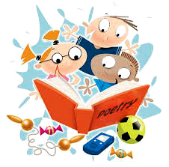

COSAS A RECORDAR

Leer con expresión te ayuda a entender y disfrutar el texto.

Cuando veas los signos de exclamación (¡!), lees con entusiasmo.

Cuando veas los signos de interrogación (¿?), lees haciendo una pregunta.

Cuando veas un punto (.), lees con un tono de voz normal.

HAGAMOS ESTO

Con su hijo: Practiquen leer este poema de Mamá Oca.
Lean cada verso, señalando cada palabra.
Señalen el signo de puntuación al final de cada verso.

Diga a su hijo: Solo para divertirte, lee cada uno de los versos del poema con expresión, teniendo en cuenta los signos con los que termina cada uno.

Pequeña Bo-Peep

1. ¿La pequeña Bo-Peep sus ovejas ha perdido?
¿Y no sabe dónde están?
Déjalas tranquilitas y a casa volverán.
Meneando sus colitas.

2. ¡La pequeña Bo-Peep sus ovejas ha perdido!
¡Y no sabe dónde están!
Déjalas tranquilitas y a casa volverán.
¿Meneando sus colitas?

VAMOS A AVERIGUAR

Diga a su hijo: Lee estas frases con letras y números con expresión, teniendo en cuenta los signos con los que termina cada una.
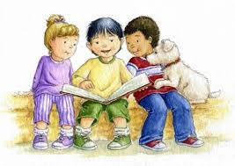

¡ABCD! ¡EFG! ¿HIJK? LMNOP.

¡QRS! TUV. ¿WXYZ?

1, 2, 3. ¿4, 5, 6? ¿7, 8, 9? ¡10, 11, 12!

¡13, 14, 15! 16, 17, 18, 19, 20.

Diga a su hijo: Elige un poema que conozcas. Léelo o dilo de una forma divertida.
Di cada verso como una pregunta.
¡Di cada verso con signos de exclamación!
Di cada verso con voz grave o aguda.
Elige otra forma divertida de leer o decir el poema.

COMUNICACIÓN ENTRE EL HOGAR Y LA ESCUELA

Estimado padre o madre:

Por favor, cuéntenos sus impresiones sobre el trabajo de su hijo en esta actividad.
Escriba SÍ o NO en cada oración.
______ 1. Mi hijo entendió la tarea domiciliaria y la pudo completar.
______ 2. Mi hijo y yo disfrutamos esta actividad.
______ 3. Esta tarea me ayudó a saber lo que mi hijo está aprendiendo en clase.

Comentario _______________________________________________________________________

Firma del padre o la madre __________________________________________________________

Wilshusen, M., Bognar, J., Handy, T., Epstein, J. y Greenfeld, M. (2016). Teachers Involve Parents in Schoolwork (TIPS) Interactive Homework-Literacy K-3. Colorado Series. Baltimore: Centro de Asociaciones Escolares, Familiares y Comunitarias, Universidad Johns Hopkins.

